**Hệ thống hỗ trợ tính phí bảo hiểm xã hội**

**Yêu cầu Đặc tả**

Bảng ghi nhận thay đổi (**A**: Add; **D**: Delete; **M**: Modify)

|  |  |  |  |  |  |
| --- | --- | --- | --- | --- | --- |
| Phiên bản | Ngày thay đổi | Nội dung thay đổi | Vị trí thay đổi | Loại thay đổi | Người thực hiện |
| 0.1 | 20/09/2019 | Tạo mới |  | A | ThangND |

1. **GIỚI THIỆU CHUNG**
   1. **MỤC ĐÍCH**

* Nhận ra được sự cần thiết của việc tính phí bảo hiểm xã hội trong khi đa số người dân chưa có hiểu biết về phương pháp tính phí, đồng thời chưa có một ứng dụng nào hỗ trợ người dân trong việc này, từ đó nhóm phát triển quyết định xây dựng ứng dụng java hỗ trợ tính phí bảo hiểm xã hội.
* Hệ thống hỗ trợ việc tính và đóng phí bảo hiểm xã hội. Giúp công dân tự kiểm tra phí bảo hiểm xã hội của bản thân đồng thời tiến hành đóng bảo hiểm xã hội đơn giản và tiện lợi. Giảm thiểu công sức của người dân trong việc đóng phí bảo hiểm xã hội.
* Nhóm phát triển:
  + Trần Đình Thảo B16DCCN336
  + Nguyễn Đình Thắng B16DCCN319
  + Nguyễn Thị Thu B16DCCN344
  + Trần Thế Tiến B16DCCN354
  1. **PHẠM VI**
* Đối tượng sử dụng: Công dân Việt Nam
* Tài liệu được xây dựng mô tả các luồng liên quan đến tài khoản, tính toán phí bảo hiểm xã hội và thanh toán phí.
* Phạm vi: ứng dụng hỗ trợ tính vả thanh toán phí bảo hiểm xã hội
  1. **THUẬT NGỮ VÀ CÁC TỪ VIẾT TẮT**

|  |  |
| --- | --- |
| **Thuật ngữ** | **Định nghĩa** |
| SDT | Số điện thoại |
| KH | Khách hàng |
| CMT | Chứng minh thư |
| BHXH | Bảo hiểm xã hội |

* 1. **TÀI LIỆU THAM KHẢO**

<https://www.professionalqa.com/mc-call-software-quality-model>

* 1. **TỔNG QUAN**

1. **CHI TIẾT NGHIỆP VỤ**

Phần này sẽ mô tả chi tiết các chức năng của ứng dụng

* 1. **Chức năng của sản phẩm**
* Đăng ký và khai báo thông tin cá nhân.
* Tính phí bảo hiểm xã hội dựa trên thông tin cá nhân đã khai báo.
* Đóng bảo hiểm xã hội thông qua tài khoản ngân hàng.
  1. **Yêu cầu nghiệp vụ**

Để thực hiện việc tính phí bảo hiểm xã hội người dùng cần đăng ký, sau đó đăng nhập vào hệ thống để sử dụng tính năng.

Sau khi đăng nhập vào hệ thống người dùng sẽ khai báo thông tin cá nhân để tính phí bảo hiểm xã hội. Các thông tin này bao gồm: ***(Phần sau này đợi công thức của Tiến và Thu để hoàn thiện)***

|  |  |  |
| --- | --- | --- |
| **STT** | **Tên mô tả** | **Ký Hiệu** |
| **1** | **Tiền lương hàng tháng** | **TL** |
| **2** | **Trợ cấp** | **TC** |
| **3** | **Lao động qua đào tạo** | **DT** |
| **4** | **Lao động nặng nhọc** | **NN** |
| **5** | **Hình thức tham gia (Tự nguyện hay bắt buộc)** | **HT** |
| **6** |  |  |
| **7** |  |  |
| **8** |  |  |

**Cách tính phí bảo hiểm xã hội cụ thể như sau:**

**Phí BHXH bắt buộc = (Lương tháng +Trợ cấp)* 8%**

**Phí BHXH tự nguyện = (Lương tháng +Trợ cấp)* 22%**

**Ràng buộc:**

* **Với BHXH bắt buộc: lương tháng là mức lương ghi trong hợp đồng lao động. Mức lương thấp nhất không thấp hơn mức lương tối thiểu vùng**

|  |  |
| --- | --- |
| **Vùng** | **Mức lương tối thiểu (đồng/tháng)** |
| **Vùng I** | **4.420.000** |
| **Vùng II** | **3.920.000** |
| **Vùng III** | **3.430.000** |
| **Vùng IV** | **3.070.000** |

**Nếu là lao động qua đào tạo thì mức lương tối thiểu đóng bảo hiểm cao hơn 7% con số trên, với lao động nặng nhọc có tính nguy hiểm thì tăng thêm 5% nữa.**

* **Với BHXH tự nguyện: mức đóng thấp nhất là mức chuẩn hộ nghèo của khu vực nông thôn ( 700.000 đồng )**

**Mức trần đóng bảo hiểm xã hội ( cả tự nguyện và bắt buộc ) là 20 lần tháng lương cơ sở ( 29.800.000 đồng )**

* 1. **Sơ đồ nghiệp vụ**

1. **ĐẶC TẢ CHỨC NĂNG**
   1. **Yêu cầu của giao diện và yêu cầu kiểm định cho các trường thông tin.**

***a. Giao diện Đăng nhập***

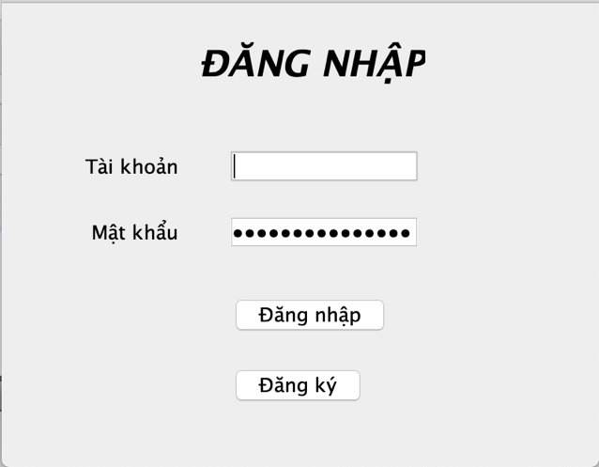

là giao diện đăng nhập với các ô tài khoản và mật khẩu, nút đăng nhập, đăng ký

*Yêu cầu Validate:*

* *Mật khẩu: không chứa các ký tự đặc biệt (chống sql inject)*
* *Tất cả các trường đều là bắt buộc.*

***b. Giao diện đăng ký***

Người dùng chưa có tài khoản đăng ký sẽ click vào đăng ký tài khoản

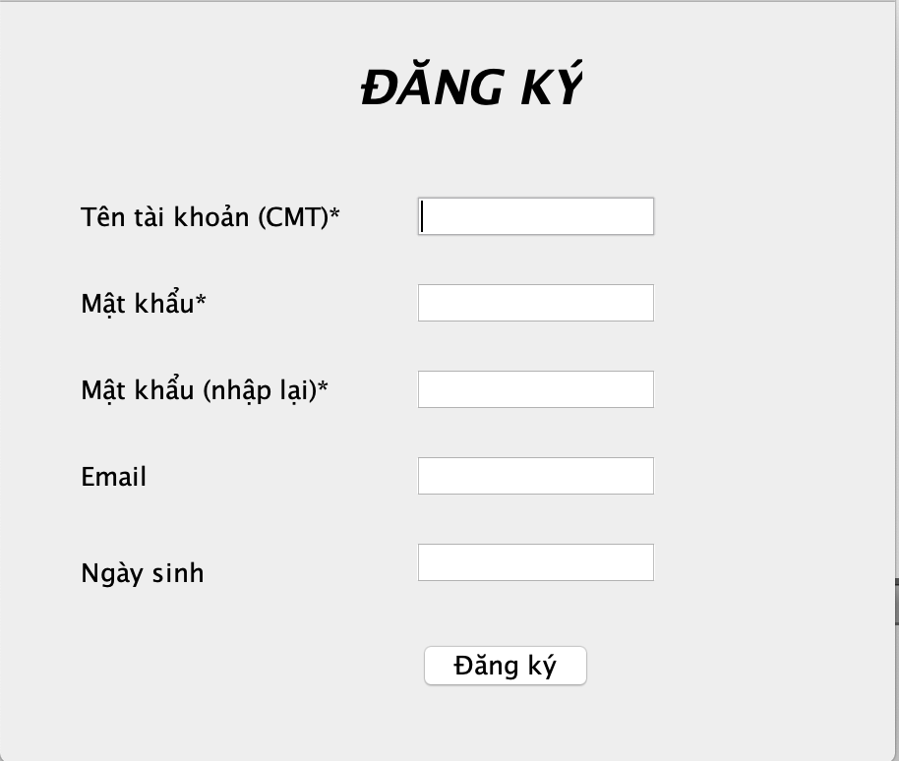

Các trường cần nhập như tên, ngày sinh, số cmt, mật khẩu( nhập 2 lần giống nhau)…..

*Yêu cầu Validate:*

* *Số chứng minh thư: toàn chữ số, có 9 hoặc 12 chữ số.*
* *Họ tên: không chứa kí tự đặc biệt, có ít hơn 50 ký tự.*
* *Ngày sinh: kiểu date.*
* *Mật khẩu : ít nhất 8 kí tự, có kí tự in hoa, có 1 kí tự đặc biệt, trường mật khẩu nhập lại phải trùng với trường mật khẩu đã nhập ở trên.*
* *Email: có chứa kí tự “@”, chứa kí tự “.com”*
* *Các trường có dấu * ở cuối là bắt buộc.*

***c. Giao diện trang chủ***

1 nút khai báo thông tin tính bảo hiểm, 1 nút tính bảo hiểm, 1 nút đóng bảo hiểm

Trong giao diện này hiển thị được thông tin tài khoản luôn thì càng tốt

***d. Giao diện Khai báo thông tin cá nhân***

các trường để tính trong công thức, có validate từng trường,

*Yêu cầu Validate: …….*

***e. Giao diện tính bảo hiểm***

Từ giao diện trang chủ, click Tính bảo hiểm, nếu chưa nhập thông tin cá nhân thì hiển thị lỗi, k thì tính ra kết quả luôn (cũng có thể để nút tính bảo hiểm ở trong chỗ khai báo thông tin cá nhân, khai báo xong lưu rồi tính luôn)

Giao diện kết quả này hiển thị đầy đủ thông tin cá nhân + kết quả tính

**f. Giao diện nạp tiền bảo hiểm**

từ giao diện trang chủ click vào nút nạp tiền, nếu chưa tính bảo hiểm thì thông báo, nếu tính rồi đưa sang giao diện thanh toán

giao diện gồm các trường tên tài khoản, tên ngân hàng …… sau đấy click vào thanh toán để hoàn tất

1. **Đặc tả yêu cầu chức năng**

* Hiển thị thông tin người dùng dễ dàng thuận tiện ngay trong giao diện đăng nhập.
* Hỗ trợ thanh toán qua tài khoản ngân hàng với tất cả các ngân hàng trong NAPAS.
* Mật khẩu và các thông tin nhạy cảm được mã hoá.
* Cho phép người dùng nhập sai mật khẩu không quá 3 lần, sau khi nhập sai quá 3 lần sẽ khoá tài khoản, yêu cầu dùng email để khôi phục mật khẩu.

1. **Đặc tả yêu cầu phi chức năng.**
   1. Các yếu tố về vận hành sản phẩm.
2. Sự chính xác: các chức năng sẽ đúng với các yêu cầu kỹ thuật đề ra

- Xác suất cho đầu ra không chính xác, có một hoặc nhiều lỗi sẽ không vượt quá 0,1%.

- Xác suất mất dữ liệu về một người sẽ không vượt quá 0,1%.

- Thời gian phản hồi cho các báo truy cập trung bình không quá 1s.

- Xác suất xuất hiện lỗi trong quá trình thanh toán phí là 0,0001%.

1. Độ tin cậy

- Chức năng đăng ký có tỷ lệ sai là 1 trên 100000000.

- Thời gian phục hồi hệ thống sau khi gặp sự cố phải ít hơn 20 phút với tỉ lệ 99,9%.

- Hệ thống có khả năng lưu lại lỗi để phục vụ cho quá trình sửa lỗi

- Hệ thống có khả năng phục hồi lại thời điểm trước khi có lỗi xảy ra

1. Tính hiệu quả.

- Hệ thống có khả năng tính toán tốt trên các thiết bị có cấu hình thấp.

- Hệ thống tiêu tốn rất ít RAM và CPU trong quá trình hoạt động.

1. Tính toàn vẹn.

- Tính chính xác và tính xác thực của dữ liệu.Cần phải sao lưu dữ liệu thường xuyên để tránh mất mát dữ liệu, sao lưu dữ liệu vào bộ nhớ dự phòng.

- Bảo mật thông tin người dùng (mã hoá mật khẩu, …..).

1. Tính dễ dàng sử dụng.

- Một người dùng có thể hoàn thành đăng ký , khai báo thông tin cá nhân, tính phí bảo hiểm xã hội cho mình trong không quá 5 phút.

- Một người dùng mới được hướng dẫn sử dụng thành thạo phần mềm trong không quá 2 tiếng. Sau nửa ngày thì người đó có thể hoàn thành đăng ký, tính bảo hiểm xã hội cho 100 người trong 1 ngày.

- Giao diện thân thiện, dễ hiểu với mọi người dùng từ mọi lứa tuổi.

* 1. Yêu cầu về rà soát sản phẩm: sản phẩm có khả năng thay đổi hoặc cải tiến trong tương lai theo yêu cầu của người sử dụng

1. Bảo trì: phần mềm có khả năng tìm ra và khắc phục các lỗi trong quá trình sử dụng
2. Tính linh động: hệ thống có thể thay đổi dễ dàng tuỳ thuộc vào yêu cầu nghiệp vụ. Đồng thời có thể sử dụng trên nhiều hệ điều hành khác nhau với yêu cầu cấu hình rất thấp
3. Kiểm chứng: hệ thống có thể đáp ứng được các yêu cầu ban đầu
   1. Chuyển giao sản phẩm: hệ thống có khả năng thích nghi khi chuyển sang các môi trường khác với ban đầu
4. Tính lưu động: hệ thống vẫn hoạt đồng bình thường khi chuyển sang môi trường khác
5. Khả năng tái sử dụng: Có khả năng sử dụng database, giao diện, tài khoản, các hàm tính toán cho các modul khác
6. Khả năng cộng tác: Có khả năng tương tác, giao tiếp với các thành phần đang và sẽ phát triển trong hệ thống quản lý nhân sự